**SpringBoot开发一个小而美的个人博客**

1. 需求分析要点

可以通过用户故事进行需求分析。

角色+功能+商业价值

作为***，希望利用这个软件能够***，以便于了解***

1. 角色

普通访客、管理员（我）

1. 用户故事
   1. 访客：
2. 可以分页查看所有的博客
3. 可以快速查看博客数最多的分类（在首页上）
4. 可以查看所有的分类
5. 可以查看某个分类下的博客列表
6. 可以快速查看标记博客最多的10个标签
7. 可以查看所有标签
8. 可以查看某个标签下的博客列表
9. 可以根据年度时间线查看博客列表
10. 可以快速查看最新的推荐博客
11. 可以用关键字全局搜索博客
12. 可以查看单个博客内容
13. 可以对博客内容进行评论
14. 可以赞赏博客内容
15. 可以微信扫码阅读博客内容
16. 可以在首页扫描公众号二维码关注我
    1. 管理员（我）：
17. 可以用用户名和密码登录后台管理
18. 可以管理博客
19. 可以发布新博客
20. 可以对博客进行分类
21. 可以对博客打标签
22. 可以修改博客
23. 可以删除博客
24. 可以根据标题、分类、标签查询博客
25. 可以管理博客分类
26. 可以新增一个分类
27. 可以修改一个分类
28. 可以删除一个分类
29. 可以根据分类名称查询分类
30. 可以管理博客标签
31. 可以新增一个标签
32. 可以修改一个标签
33. 可以删除一个标签
34. 可以根据标签名称查询标签
35. 功能规划

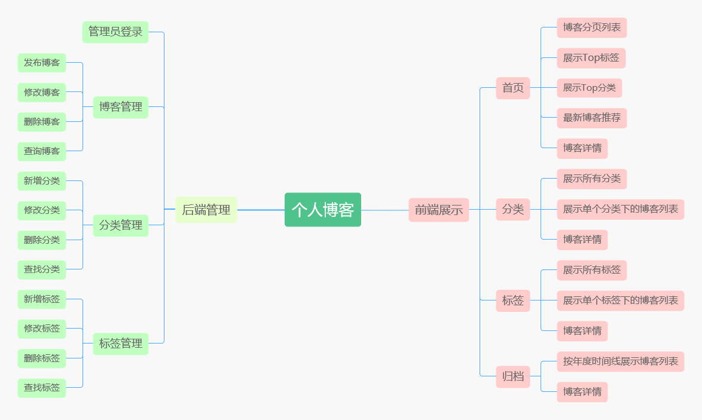

1. 页面设计
   1. 前端展示：

首页、详情页、分类页、标签页、归档页、关于我

* 1. 后台管理：

模板页